Итоговый тест по окружающему миру
2 класс (УМК «Школа России»)

1.Перечисли цвета Государственного флага Российской Федерации (сверху вниз).
Ответ:_____________________________________________________________________.

2. Определи , какое из созвездий не может быть в данной группе. Подчеркни его название.
Скорпион, лев, лебедь, рак, рыбы, козерог.

3. .Выбери правильный ответ.
К внутренним органам относятся:
А) лёгкие, грудь, сердце, кишечник;
Б) желудок, голова, сердце, пищевод;
В) лёгкие, сердце, печень, желудок;
Г) печень, сердце, туловище, мозг.

4.Как называются части холма, которые обозначены на рисунке. Запиши названия.
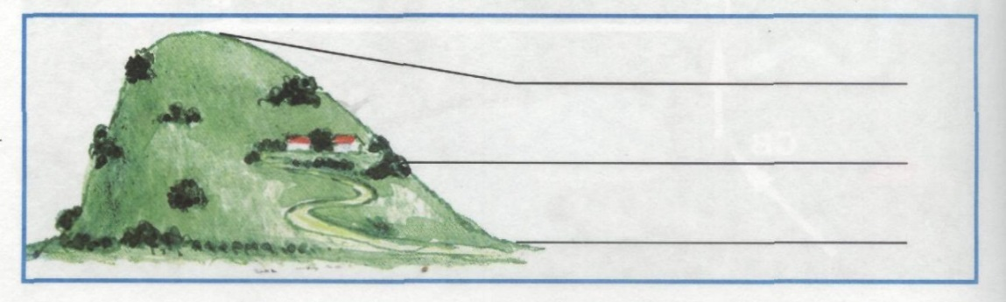
5.Прочитай внимательно. Что пропущено? Дополни запись .
Виды животных: звери, рыбы, земноводные, пресмыкающиеся, насекомые, _____________________________________________________________________.
Запиши кратко главный признак этих животных.
Ответ:____________________________________________________________________.

6.Внимательно прочитай примеры связей в окружающем мире.
Из земли прорастает росток, лошадь ест траву на лугу, созревает клубника в саду, дети купаются в море, доярка доит корову, над лугом идет дождь , белка грызет орех, пчела опыляет цветки.
Подчеркни только то, что относится к связям между живой и неживой природой.

7. Сделай выводы. Закончи высказывание.
Если на одном материке расположено две части света ,то этот материк-
___________________________.

8.Какие виды растений изображены на рисунках? Подпиши названия видов.
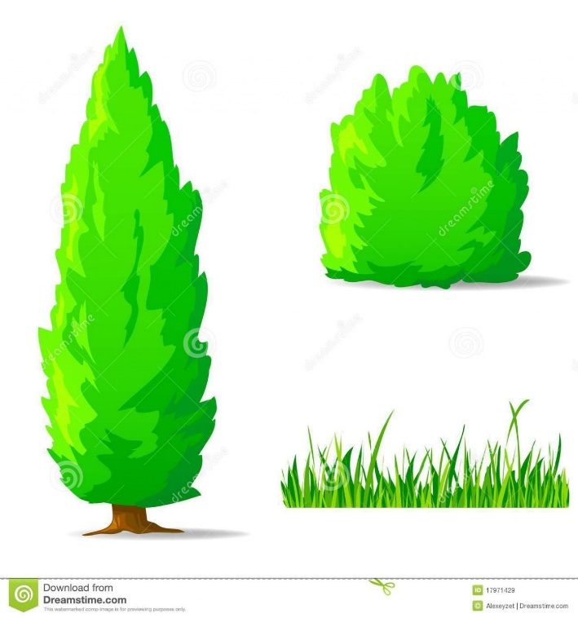

9.Сделай вывод . Впиши пропущенные слова.
Мхов и лишайников больше на _______________________стороне камней и деревьев.
Снег весной быстрее тает на склонах, обращенных к___________________________ .

10. Отметь правителя, который основал Санкт- Петербург.

А) Иван Грозный
Б) Юрий Долгорукий
В) Петр I

11. Запиши название животного, которое занесено в Красную книгу. Запиши название в строке ответа.
Ответ:________________________.

12. Что относится к семейным традициям, а что – к культуре общения в семье? Запиши буквы ответов в таблице
семейные традиции | культура общения в семье

А) благодарить бабушку за вкусный обед
Б) делать игрушки на новогоднюю елку своими руками
В) помочь маме нести сумку из магазина
Г) каждую весну вместе с папой вешать скворечник в парке

13. Внимательно прочитай приведенный ниже список правил безопасности. Какие правила относятся к поведению на природе?

А) осторожно обращаться с электроприборами
Б) не играть со спичками и зажигалками
В) не разжигать костер без взрослых
14.Укажи название этого знака.
. 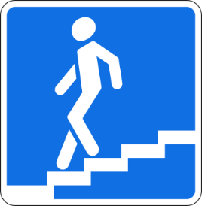
Ответ:____________________________________________________________________________________________________.
15.Подумай , какую пользу приносят человеку домашние животные. Запиши ответ.
Ответ:_____________________________________________________________________________________________________________________________________________________________________________________________________________________.

Спецификация
по окружающему миру 2 класс (итоговый мониторинг)

Контрольно-измерительные материалы (далее КИМ) итоговой контрольной работы составлены с учетом возрастных особенностей учащихся, в соответствии с:
Федеральным государственным образовательным стандартом начального общего образования;
Кодификатором планируемых результатов освоения основной образовательной программы начального общего образования поокружающему миру для проведения процедур оценки учебных достижений обучающихся.
Цель контроля: определение уровня освоения планируемых результатов основной образовательной программы начального общего образования по окружающему миру во 2 классах (мониторинг обеспечения эффективной реализации ФГОС начального общего образования)
Задачи:
- выявление уровня владения обучающимися базовыми предметными умениями по окружающему миру;
- выявление уровня владения обучающимися универсальными учебными действиями: регулятивными (адекватно самостоятельно оценивать правильность выполнения действия и вносить необходимые коррективы), познавательными (осуществлять логическую операцию установления родовидовых отношений; осуществлять сравнение, классификацию; преобразовывать информацию, используя графические символы).
Время выполнения теста: 40 минут
Обобщенный план варианта КИМ итоговой контрольной работы для обучающихся 2-х классов
по окружающему миру
Условные сокращения:
КЭС – коды проверяемых элементов содержания.

№  заданий | Уровень сложности | Максимальный балл | КЭС | Контролируемые элементы содержания
№1 | Б | 2 | 2.2.1 | Наша Родина-Россия, Российская Федерация.  Государственная символика России (герб, флаг, гимн)
№2 | Б | 1 | 1.3.1 | Земля-планета солнечной системы.  Звезды, созвездия, планеты Солнечной системы.
№3 | Б | 1 | 1.18.1 | Тело человека.  Системы органов (опорно- двигательная. пищеварительная, дыхательная, кровеносная,нервная,органы чувств),их роль в жизнедеятельности организма.
№4 | Б | 3 | 1.6.1 | Формы земной поверхности. Равнины, горы, холмы,  овраги (обозначение равнин и гор на карте)
№5 | Б | 2 | 1.14.3 | Животные. Насекомые, рыбы, птицы, звери, их отличия
№6 | П | 4 | 1.1.2 | Природа живая и неживая.  Объекты живой и неживой природы.
№7 | Б | 1 | 1.3.3 | Земля-планета солнечной системы  Географическая карта и план. План Москвы.
№8 | Б | 2 | 1.12.14 | Растения.  Деревья, кустарники, травы.
№9 | П | 2 | 1.3.5 | Земля-планета солнечной системы.  Ориентирование на местности.  Компас. Ориентирование на местности в условиях мегаполиса.
№ 10 | П | 1 | 2.2.7. | Наша Родина-Россия, Российская Федерация.  Санкт – Петербург. Города России. Главный город родного края (достопримечательности, история).
№11 | Б | 1 | 1.17.4 | Человек - часть природы.  Красная книга России, Красная книга Москвы, их значение, отдельные представители растений и животных Красной книги.
№12 | Б | 4 | 2.1.1 | Человек - член общества.  Общество-совокупность людей, объединенных общей культурой. Взаимоотношения человека с другими людьми.  Семья. Родословная. Семейные традиции.
№13 | Б | 2 | 3.3.4 | Правила безопасного поведения.  Правила безопасного поведения в природе.
№14 | Б | 1 | 3.3.2 | Правила безопасного поведения.  Правила безопасного поведения на дорогах мегаполиса.
№15 | П | 3 | 1.14.7 | Животные.  Роль животных в природе и жизни людей.

Ключи и критерии оценивания заданий

№  задания | Критерий  оценивания | Содержание верного ответа и указания по оцениванию | Баллы
В правильном ответе должно быть белый , синий. красный. |  |  | Всего 2 балла.
1. | Установить последовательность | Верное выполнение задания. | 2
 |  | Не все перечислены или неверная последовательность цветов. | 1
 |  | Ответ отсутствует. | 0
В правильном ответе должно быть лебедь. |  |  | Всего 1 балл.
2. | Выбор ответа | Верное выполнение задания. | 1
 |  | Ответ неверный. | 0
 |  | Ответ отсутствует. | 0
В правильном ответе должно быть В |  |  | Всего 1 балл.
3. | Выбор ответа | Верное выполнение задания. | 1
 |  | Ответ неверный. | 0
 |  | Ответ отсутствует. | 0

В правильном ответе должно быть вершина, склон ,подошва(подножие) |  |  |  |  | Всего 3балла.
4. | Развернутый ответ |  | Верное выполнение задания. |  | 3
 |  |  | Перечислены верно два ответа |  | 2
 |  |  | Перечислен верно один ответ. |  | 1
 |  |  | Ответ отсутствует, неверный |  | 0
В правильном ответе должно быть птицы .Тело покрыто перьями. |  |  |  |  | Всего 2балла.
5. | Развернутый ответ |  | Верное выполнение задания. |  | 2
 |  |  | Перечислен верно один ответ. |  | 1
 |  |  | Ответ отсутствует, неверный |  | 0
В правильном ответе должно быть :из земли прорастает росток, созревает клубника,  дети купаются в море, над лугом идет дождь. |  |  |  |  | Всего 4 балл.
6. | Выбор ответа |  | Верное выполнение задания. |  | 4
 |  |  | Перечислены верно три ответа |  | 3
 |  |  | Перечислены верно два ответа |  | 2
 |  |  | Перечислен верно один ответ |  | 1
 |  |  | Ответ отсутствует, неверный |  | 0
В правильном ответе должно быть Евразия. |  |  |  |  | Всего 1 балл.
7. | Развернутый ответ |  | Верное выполнение задания. |  | 1
 |  |  | Ответ неверный. |  | 0
 |  |  | Ответ отсутствует. |  | 0
В правильном ответе должно быть деревья, кустарники .травы. |  |  |  |  | Всего 3балла.
8. | Развернутый ответ |  | Верное выполнение задания. |  | 3
 |  |  | Перечислены верно два ответа |  | 2
 |  |  | Перечислен верно один ответ. |  | 1
 |  |  | Ответ отсутствует, неверный |  | 0
В правильном ответе должно быть « Мхов и лишайников больше на  северной стороне камней и деревьев», «Снег весной быстрее тает на склонах, обращенных к югу» |  |  |  |  | Всего 2балла.
9. |  | Развернутый ответ | 1) Верное выполнение задания. | 2
 |  |  | 2) Перечислен верно один ответ. | 1
 |  |  | 3)Ответ отсутствует ,неверный. | 0
В правильном ответе должно быть В |  |  |  |  | Всего 1 балл.
10. |  | Выбор ответа | 1)Верное выполнение задания. | 1
 |  |  | 2)Ответ неверный. | 0
 |  |  | 3)Ответ отсутствует. | 0
В правильном ответе должно быть зубр |  |  |  |  | Всего 1 балл.
11 |  | Развернутый ответ | 1)Верное выполнение задания. | 1
 |  |  | 2)Ответ неверный. | 0
 |  |  | 3)Ответ отсутствует. | 0
В правильном ответе должно быть:1.-Б.Г;2.-А,В. |  |  |  |  | Всего 4балла.
12 | Развернутый ответ |  | 1)Верное выполнение задания. |  | 4
 |  |  | 2)Перечислены верно три ответа |  | 3
 |  |  | 3)Перечислены верно два ответа |  | 2
 |  |  | 4)Перечислен верно один ответ. |  | 1
 |  |  | 5)Ответ отсутствует, неверный |  | 0
В правильном ответе должно быть Б, В. |  |  |  |  | Всего 2балла.
13 | Выбор ответа |  | 1)Верное выполнение задания. |  | 2
 |  |  | 2)Перечислен верно один ответ. |  | 1
 |  |  | 3)Ответ отсутствует, неверный |  | 0
В правильном ответе должно быть «Подземный пешеходный переход» |  |  |  |  | Всего 1балл.
10. |  | Развернутый ответ | 1)Верное выполнение задания. | 1
 |  |  | 2)Ответ неверный. | 0
 |  |  | 3)Ответ отсутствует. | 0
Свободный ответ.(домашние животные дают пищу, материалы для одежды,  некоторые животные используются для охраны человека и для передвижения.  Домашние животные наши любимцы) |  |  |  |  | Всего 2 балл.
11 |  | Развернутый ответ | 1)Верное выполнение задания. | 2
 |  |  | 2)Ответ неполный. | 1
 |  |  | 3)Ответ отсутствует. | 0
ИТОГО максимальное количество баллов за работу: |  |  |  |  | 31

Рекомендуемая шкала пересчёта первичного балла за выполнение входной контрольной работы
в отметку по пятибалльной шкале
Отметка по пятибалльной шкале | «2» | «3» | «4» | «5»
Общий балл | 0-14 | 15-21 | 22-27 | 28-31

